Отчет о проделанной работе МБУ ДК «Восток»
за период с 10 октября по 16 октября 2022 года

12.10 в рамках проекта «Культура для школьников» в ДК «Восток» состоялся кинопоказ фильма «Королевство кривых зеркал». Сказочный мир зазеркалья, власть, жадность, доброта и многое другое в сюжете советского кинофильма.
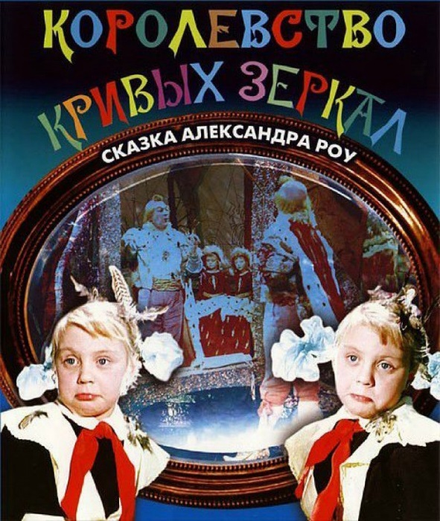
13.10 в малом зале ДК «Восток» состоялся творческий вечер патриотической песни Виталия Евченко. Прозвучали песни патриотической направленности такие как, «Мобилизация», «На фронте» и другие.
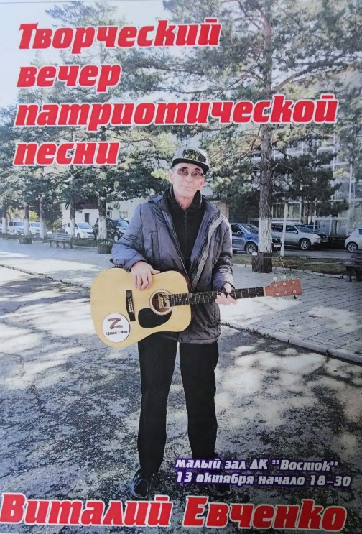
14.10 в рамках проекта «Культура для школьников» в малом зале прошла видео - лекция о первом российском художественном фильме «Понизовая вольница». Исторический факты, хроники и многое другое ожидало гостей мероприятия.
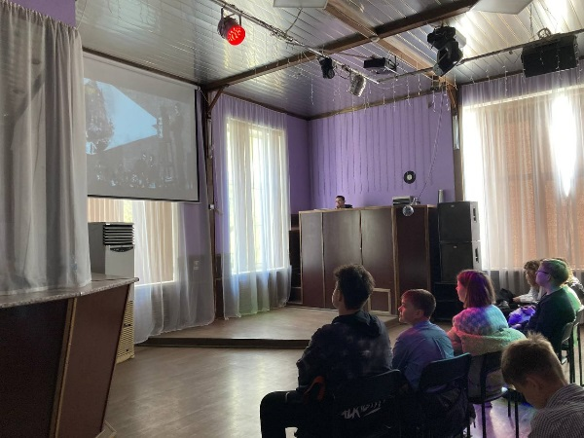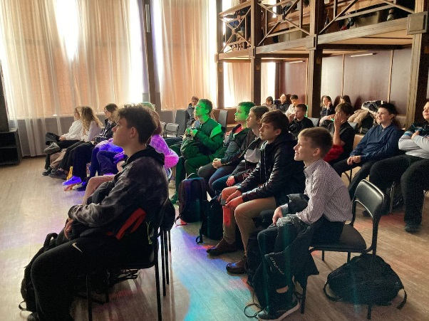
14.10 в ДК «Восток» прошла молодежная дискотека. Зажигательные хиты и современные ритмы мог услышать каждый желающий вечера.
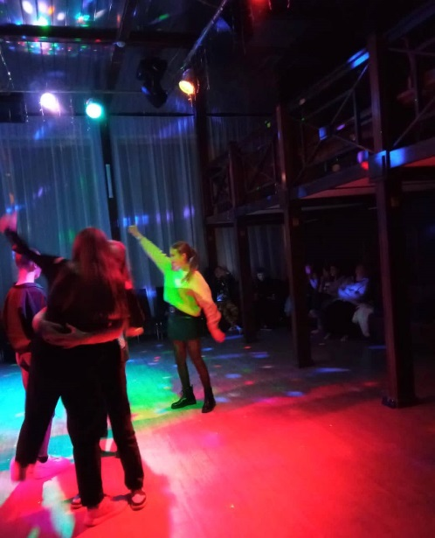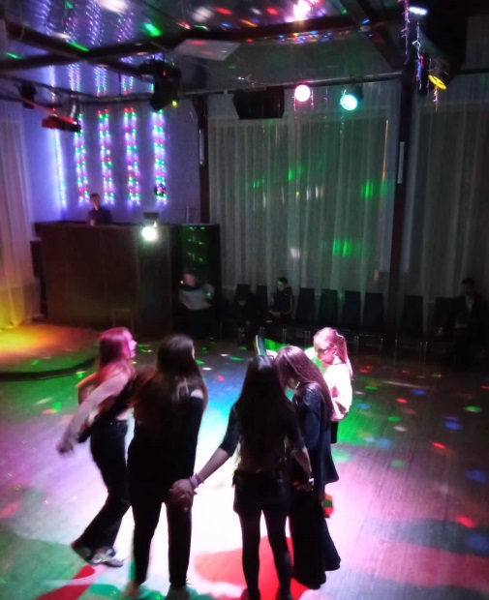
15.10 на городской площади состоялась традиционная «Зарядка Чемпионов». Специально для всех желающих «Зарядку Чемпионов» провел квалифицированный тренер групповых программ «AEROBIC», «BODY SCULPT», «STRONG» в фитнес клубе «PLATINUM SPORT».
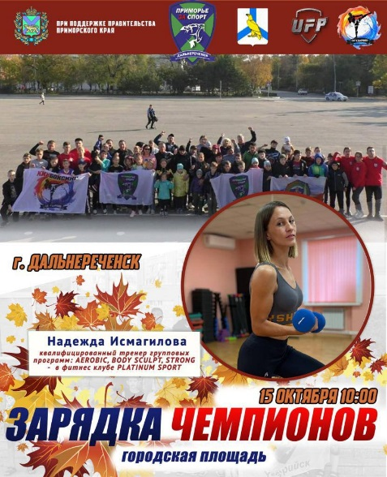
15.10 на молодежные аллеи прошло награждение футбольной команды «Старт». Команда прошла настоящий путь через тернии к звездам, став чемпионами Приморского края.
16.10 в формате онлайн была размещена поздравительная онлайн- публикация ко Дню отца.

Отчет о проделанной работе Клуба «Космос» село Грушевое
11.10 в клубе «Космос» была организована акция в поддержку военнослужащих «Приморье Za Наших. Шаг к Победе». Каждый желающий мог присоединиться к акции и передать, созданные своими руками вязанные изделия.
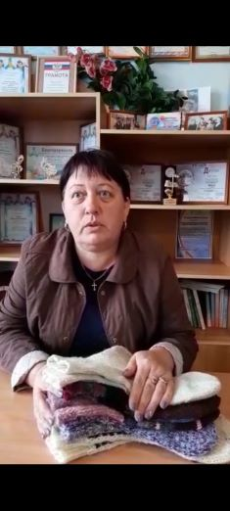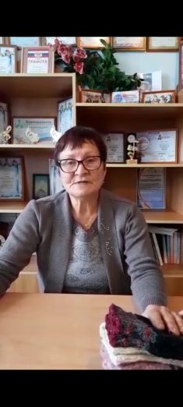
11.10 была размещена онлайн- публикация в поддержку военнослужащих «Возвращайтесь с победой»
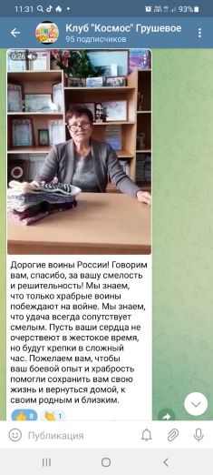
14.10 в клубе «Космос» прошла познавательная программу для детей «Движение к взаимопониманию». В рамках программы, участники обсудили проблему возникновения конфликтов, способы их разрешения и правила, которые помогут эти конфликты предотвратить.
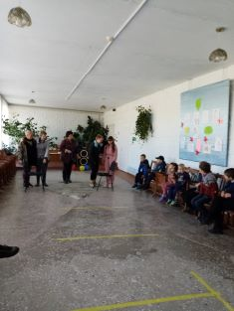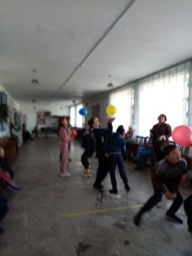

14.10 сотрудники клуба «Космос» приняли участие в ежегодном осеннем субботнике. Была проделана большая работа: убрана вся территория вокруг клуба от бытового мусора, листвы, сухой травы.
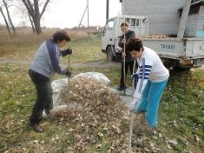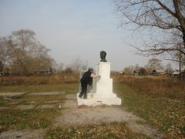
15.10 в рамках межмуниципального социально-патриотического проекта «Приморье-Родина Героев», в клубе «Космос» состоялась квест - игра для подростков «Пройдём дорогами войны». Это мероприятие построено на исторических фактах времён ВОВ с целью вовлечения детей в интеллектуальный отдых, воспитания у них гражданственности, любви к своей Родине, чувства патриотизма.
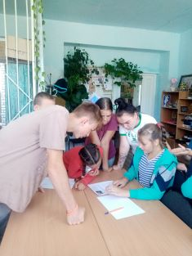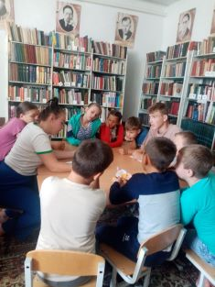
16.10 в клубе «Космос» прошел тренинг для подростков «Толерантность - язык добрых дел и слов». На мероприятии участники познакомились с притчей о доброте и милосердии. Игры, викторины и многое другое, ожидало гостей мероприятия.
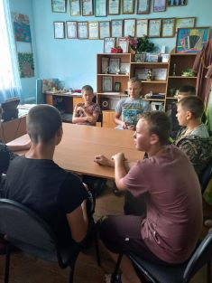
16.10 была размещена онлайн публикация «Ты-особенный, потому что ты- папа!», приуроченная ко Дню отца.
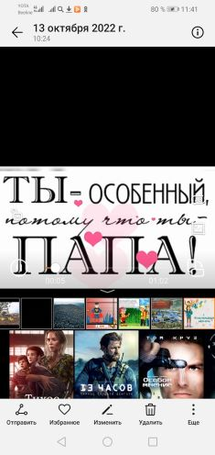

Отчет проделанной работе Лазовского клуба филиала МБУ ДК «Восток»
12.10 в Лазовском клубе проведена познавательная программа для детей «Не шути с огнем». Участники программы вспомнили и закрепили знания о пожарной безопасности.
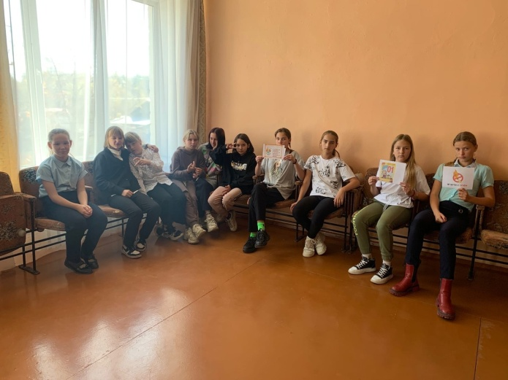

03.10 была размещена онлайн – публикация «Покров день». В публикации было рассказаны о народных традициях праздника.

15.10 в Лазовском клубе проведена игровая программа «Лучший подарок сказка». Гости программы попробовали себя в роли героев сказки «Репка».
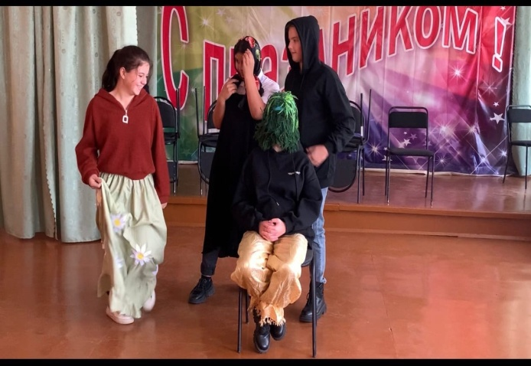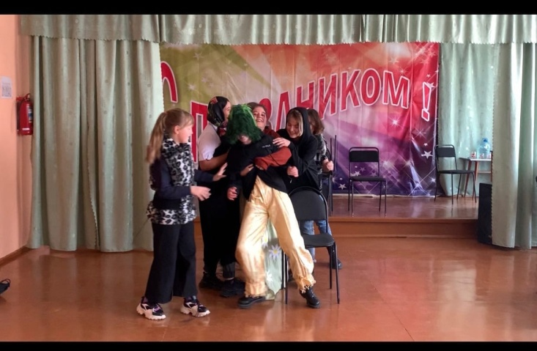

15.10 в Лазовском клубе прошла концертная программа «Труженикам села посвящаем». Лучшие творческие коллективы и солисты порадовали сельчан своими музыкальными номерами.
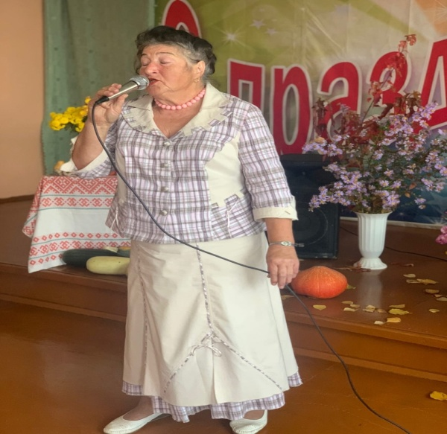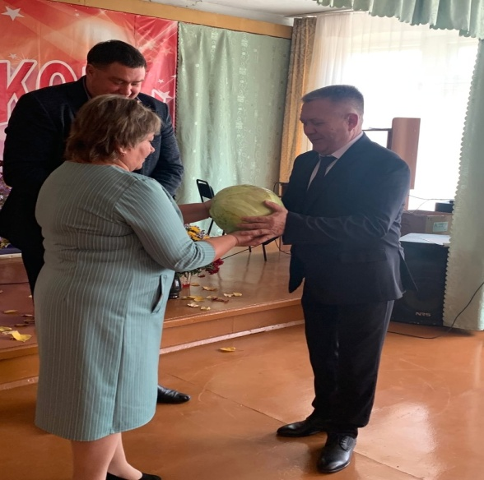
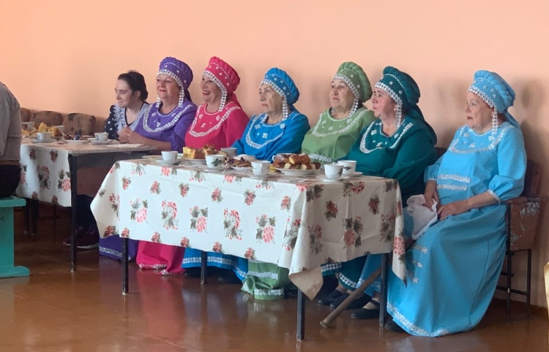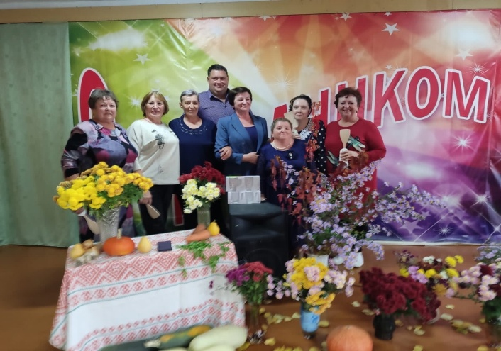

15.10 в Лазовском клубе проведена познавательная программа для молодежи «Праздник белых журавлей», посвященная памяти погибших на полях сражения и террористических актах.
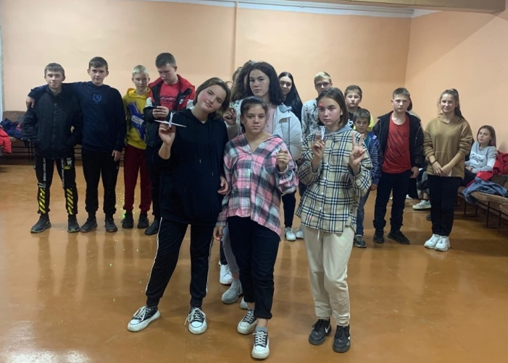

Отчет Дома культуры имени В. Сибирцева
10.10 в Доме культуры имени В.Сибирцева состоялся кинопоказ документального фильма «Великая война. Битва за Кавказ», ко Дню воинской славы России. В фильме были использованы исторические кадры военной кинохроники. Фильм посмотрели школьники и представители старшего поколения
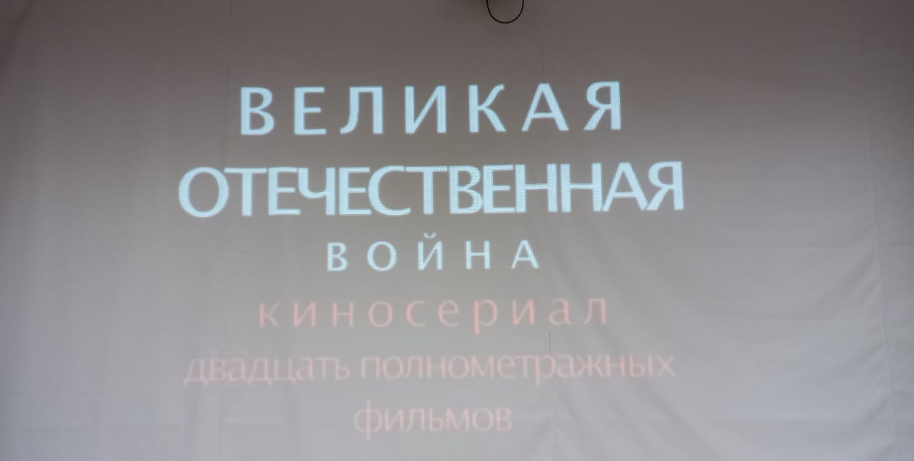
12.10 в Доме культуры прошел мастер - класс «Я, самый сильный!». Его провели ребята, спортивный секции «Киокусинкай каратэ - До», достигшие высоких спортивных результатов.

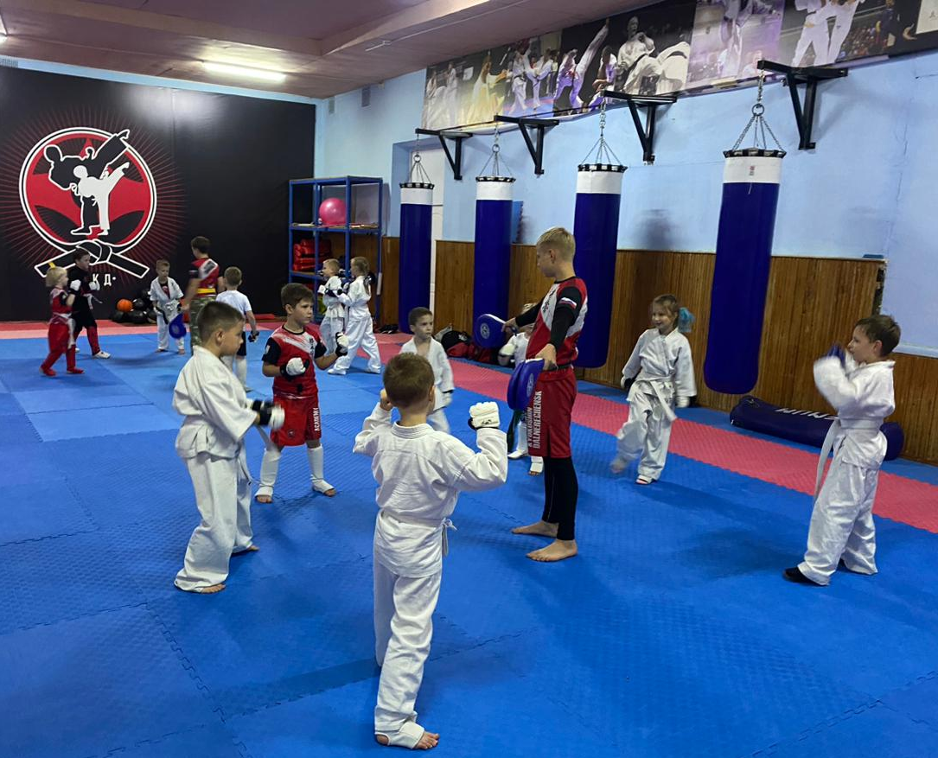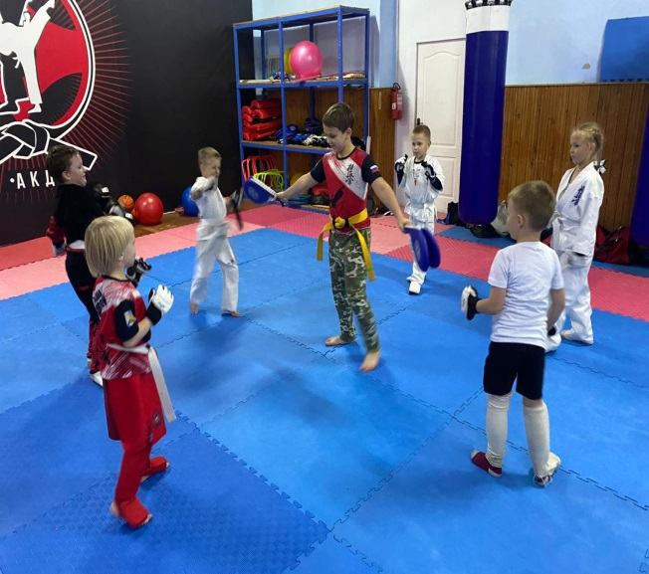

12.10 была размещена онлайн - публикация видеоклипа «Мы люди». Эта патриотическая песня была написана, в 1984 году для группы «Форум». На сегодняшний день она не потеряла свою актуальность, песня с высоким и гордым чувством любви к Родине.

13.10 в фойе Дома культуры имени В. Сибирцева организованна выставка детского творчества «Лесной олень!». Юные художники в своих работах использовали только природные материалы: шишки, сухие веточки и гербарий.
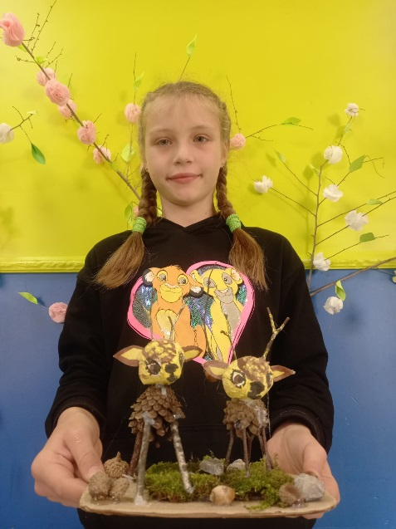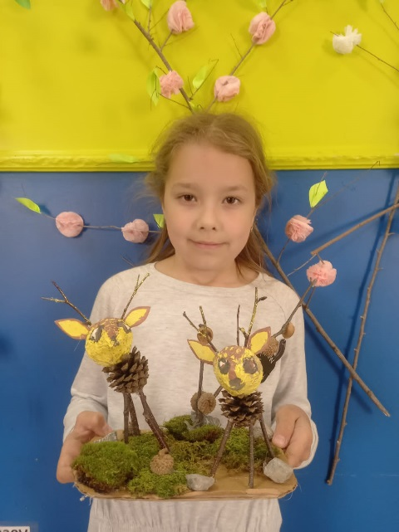

13.10 размещена онлайн-публикация рубрики «Это интересно». В этой познавательной рубрике профессор Почемучкин, расскажет о природных явлениях, таких как что такое гром, что такое молния? Мы приглашаем к экрану детей, а также их родителей.
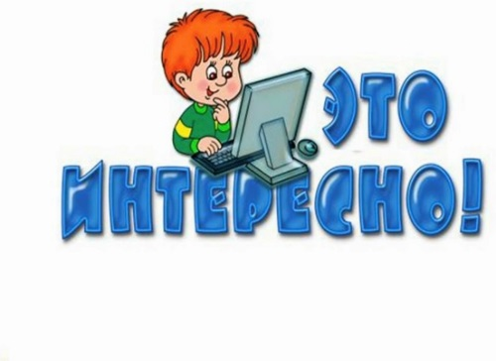
13.10 сотрудники Дома культуры имени В. Сибирцева и жители микрорайона ЛДК, приняли участие в Акции «Приморье Zа наших. Шаг к Победе!». В этот день были собраны десятки вязанных, теплых носков, для наших Приморских мобилизованных военных.
